Ремонт стелы «Благодарный» (въезд в город Благодарный со стороны города Ставрополь) и благоустройство прилегающей территории в городе Благодарный Благодарненского муниципального округа Ставропольского края

Прогнозируемый объем финансирования инициативного проекта – 11 021 188,80 рублей.

Объем субсидии из бюджета Ставропольского края – 3 000 000,00 рублей.

Объем средств из бюджета муниципального образования Ставропольского края – 7 871 188,80 рублей.

Объем инициативных платежей населения населённого пункта – 100 000,00 рублей.

Объем инициативных платежей индивидуальных предпринимателей и организаций – 50 000,00 рублей.

Кассовый расход – 11 021 188,80 рублей

Работы продолжаются.

Населённый пункт: г. Благодарный
Фото до реализации проекта:
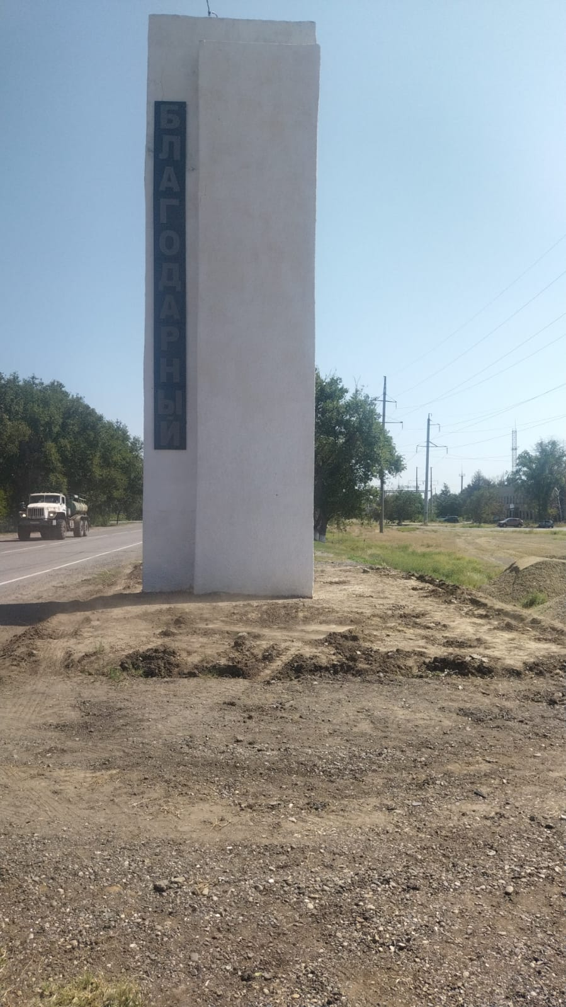 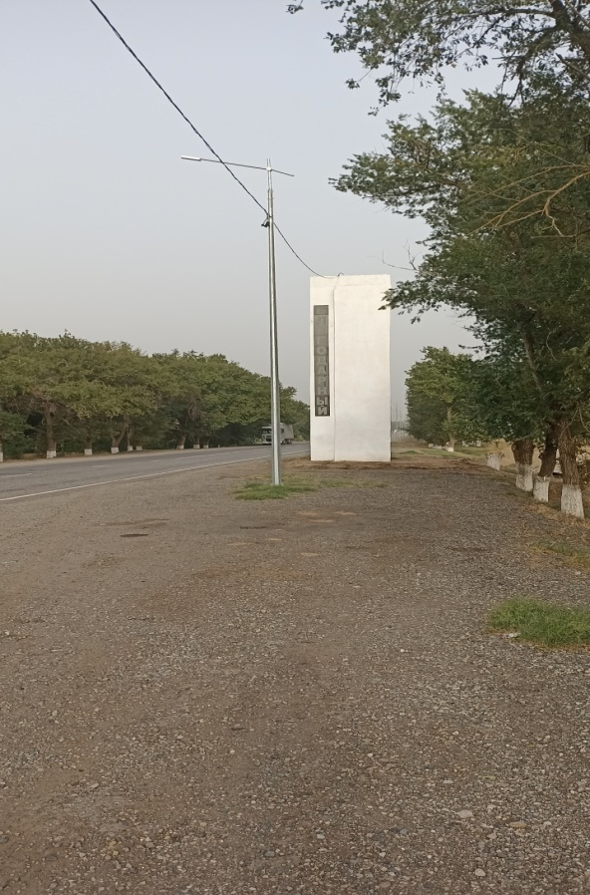
Фото в процессе реализации проекта:
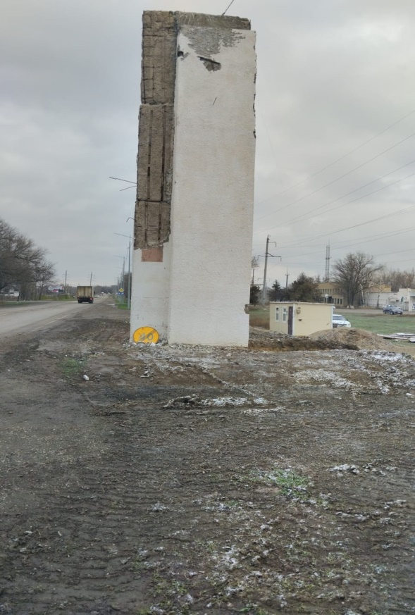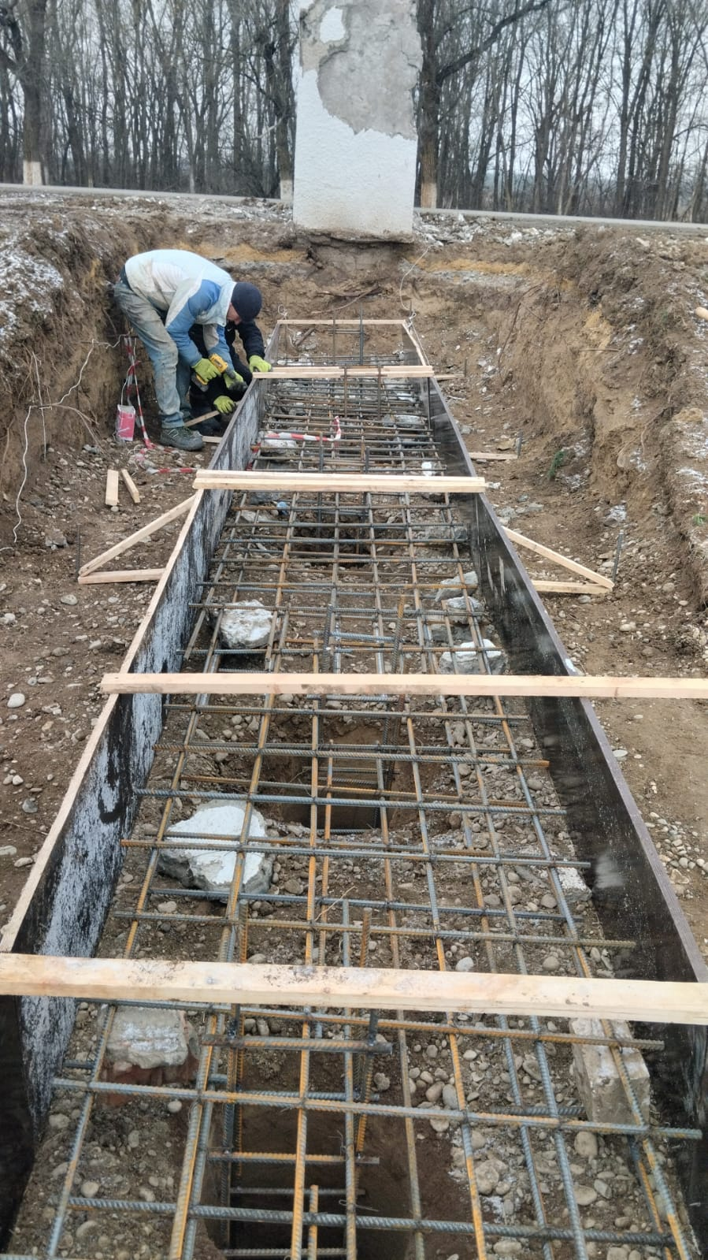

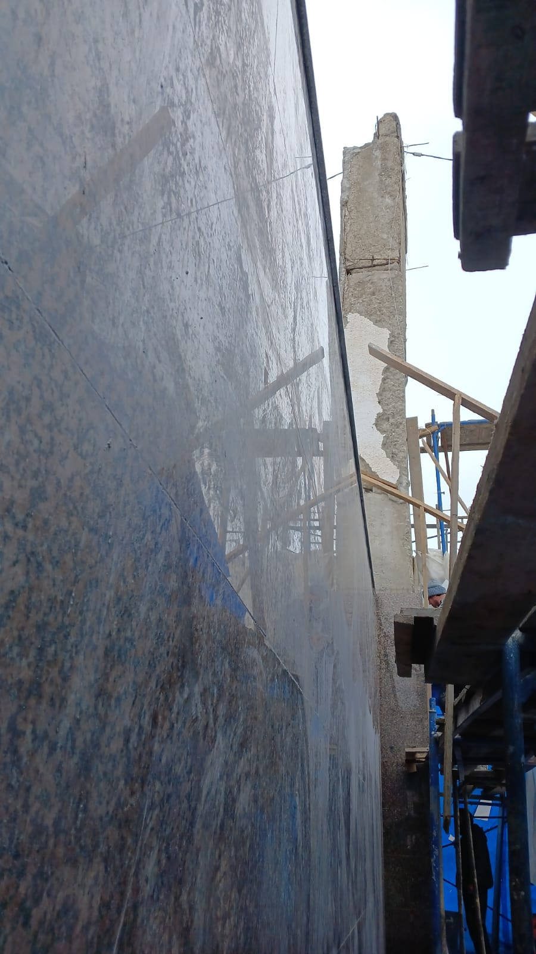

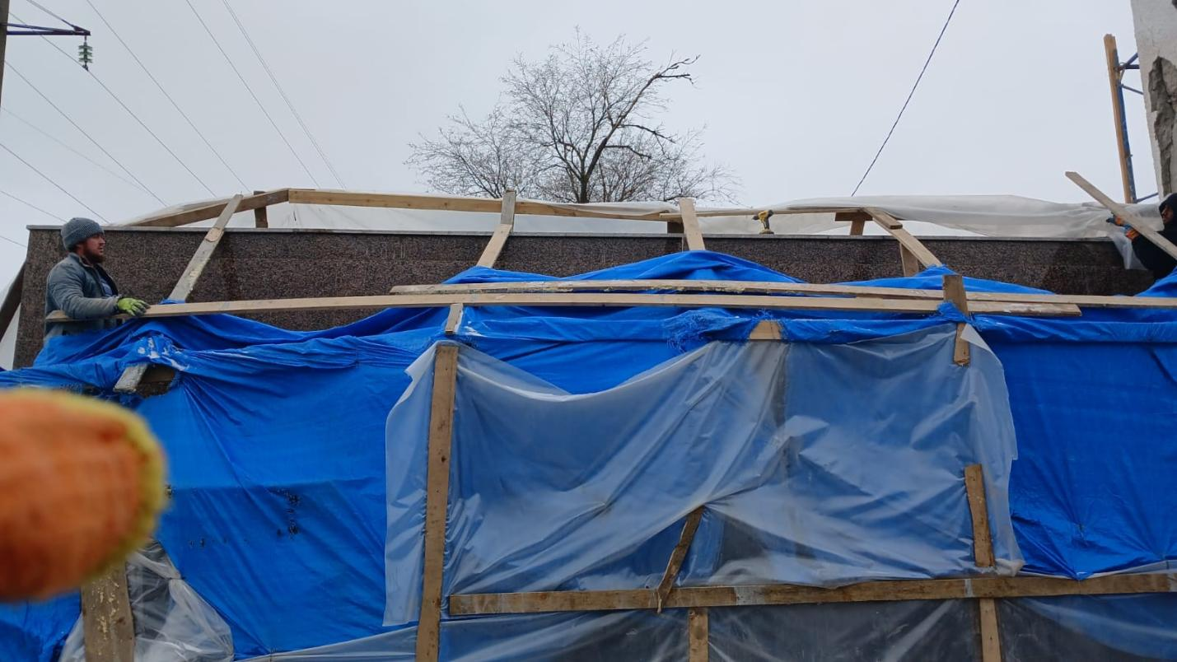

Дата создания: 10-01-2025 16:51:02
Последнее изменение: 10-01-2025 16:51:02

